**Бурдзиловский Бенедыкт Миколаев, шляхтич (Burdziłowski Benedykt)**

30 апреля 1811 г – крещение (НИАБ 136-13-894, лист 80об, №22/1811-р (ориг)).

**НИАБ 136-13-894:** Лист 81. **Метрическая запись №22/1811-р (ориг).**

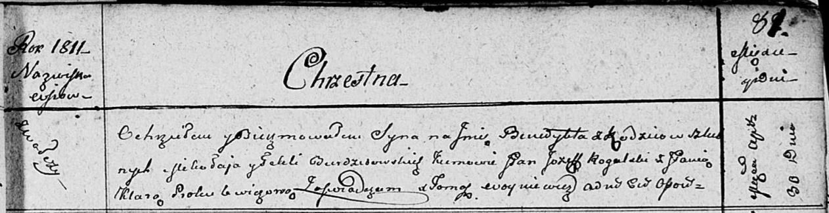

Осовская Покровская церковь. 30 апреля 1811 года. Метрическая запись о крещении.

Burdziłowski Benedykt – сын родителей с деревни Волча.

Burdziłowski Mikołay – отец.

Burdziłowska Tekla – мать.

Rogalski Jozef, JP – кум, шляхтич.

Prokułowiczowa Klara, JP – кума, шляхтянка.

Woyniewicz Tomasz – ксёндз.